1．东汉末年出现“天子提挈，政在家门，豪雄角逐，分裂疆宇”的局面；东晋时期则是“主威不树，臣道专行，国典人殊，朝纲家异，编户之命，竭于豪门。”这表明

A．察举征辟制被破坏殆尽 B．士族豪强争相割据混战

C．专制集权遭到严重削弱 D．南方政权更替频繁出现

2．在北宋初期，造船场多在江西、湖南等地，所造船只多为“纲船”（漕运船）、座船（官员乘坐船）、战船、马船；北宋后期，造船场多分布在闽、浙等地，大多生产抗风浪能力较强、吃水较深的尖底船。这一变化反映了当时

A．南北经贸发展 B．海外贸易兴盛 C．经济重心南移 D．海防建设加强

3．表1是学者对明清时期4035位举人通过进士考试的概率进行的分类统计。据此可知科举制

表1

|  |  |  |
| --- | --- | --- |
| 类别 | | 通过进士考试的概率 |
| 乡试中的排名 | 每提高10% | 增加8．3% |
| 考取举人的年龄 | 每增加一年 | 下降4．8% |

A．公平公正选拔人才 B．立足提高官员素质

C．加强社会的流动性 D．任用官员不重资历

4．康熙二十三年（1684年）直属中央户工两部的宝泉、宝源两京局铸钱3．4亿～4．6亿文，18世纪中叶以后每年铸钱约14亿文，较前增加了2～3倍。各省铸钱增长更快，年铸钱总数保持在30亿文以上。这一变化主要是因为

A．人口增长非常迅速 B．商贸规模日渐扩大

C．财政体系逐渐完善 D．白银大量流入中国

5．表2是1865～1911年中国对外贸易情况统计表（单位：两）。据此可推知当时中国

表2

|  |  |  |  |
| --- | --- | --- | --- |
| 年代 | 进口 | 出口 | 平衡 |
| 1865 | 55，715，458 | 54，103，274 | -1，612，184 |
| 1875 | 67，803，247 | 68，912，929 | +1，109，6824 |
| 1885 | 88，200，018 | 65，005，711 | -23，194，307 |
| 1895 | 171，696，715 | 143，293，211 | -28，402，504 |
| 1905 | 447，100，082 | 227，888，197 | -219，212，549 |
| 191l | 471，503，943 | 377，338，166 | -94，165，77 |

A．民族资本主义经济稳步发展 B．贸易繁荣促使逆差有所改观

C．列强对华侵略以资本输出为主 D．近代工业发展远远落后于世界

6．袁世凯在谋划帝制时所操弄的各种团体请愿和地方请愿，都意在营造多数之相，使洪宪皇帝在外观上更像是一个被选举出来的皇帝；继起的宣统复辟也以“虚君共和”为宗旨。这说明当时

A．帝制复辟具有一定的宪政色彩 B．传统纲常伦教的统治地位动摇

C．社会观念受革命影响渐次嬗变 D．君主立宪政体更合乎民众需求

7．图1是民国时期山东民众向东北地区移民情况曲线示意图。下列相关解释较为准确的是

[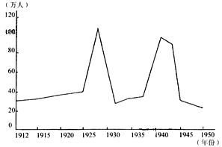](http://www.zxls.com/)

图1

A．东北易帜、国家基本完成统一引发首次高潮出现

B．民族工业发展黄金时期开始导致30年代初移民骤减

C．华北事变、山东沦陷造成第二次移民高潮的形成

D．山东逐步解放、民众生活改善促使40年代移民骤减

8．沙皇俄国晚期，其现代工业总产值在国民收入中的占比约16%，产业工人数量占劳动力总数的5%；而中国自近代以来直到1949年，这两方面的最高数字分别是3．5%和1%。这就决定了中国

A．必然选择不同的革命道路 B．实施优先发展重工业战略

C．建立全新的社会主义制度 D．采取“一边倒”的外交方针

9．图2是创作于1952年的宣传画《新式结婚》，画中影壁上悬挂毛主席画像，右下角男子手扶贴有囍字的耕犁。该作品反映了

[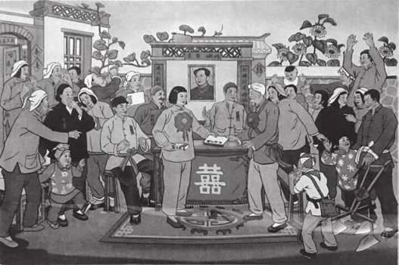](http://www.zxls.com/)

A．群众的婚俗形式日益新潮多样 B．革命建设成就获工农群众认同

C．土改完成保障民众生活祥乐富足 D．男女平等婚姻自主成为社会共识

10．1978年，我国的积累基金（国民收入中用于追加生产资本的部分）比上年增长30．6%，积累率达到38．5%，基本建设投资总额比上年增长31%，成为20年来积累率最高、投资规模最大、投资额增长最高的一年。这表明

A．经济建设政策亟待改革调整 B．工农业生产恢复并迅速发展

C．基本建设规模超出国家力量范围 D．改革开放政策调动了建设积极性

11．（12分）1649年公开审判国王查理一世是英国政治史上的一个重大事件。阅读材料，回答问题。

材料 将国王交付审判的决定意味着拒绝采用过去那种除不得民心的君主的惯常方式。议会军确实讨论过是采用“最悄无声息的”毒药，还是采用“已有众多志愿者按剑待命”的暗杀方式。也曾有人提议在赫斯特城堡曲折的台阶上制造一个历史性事故，或在查理一世企图逃走时击毙他。其实还有一种简单而完全合法的替代方案可供军事委员会选择：作为敌军司令，国王可以被交付军事法庭，立即击毙。但是议会军并不想以这些方式草草了结，而是选择了根据传统的抗辩程序在民众面前公开审判查理一世。法庭公诉书列举了国王的暴政和一系列严重罪行，指出国王的“权力本是人民为了自己的安全而赋予他的，一旦其利用手中的权力来伤害人民，则根据该国法律应将其视为人民公敌并处以最严厉的刑罚以警戒后人”。检察官请求法庭责令查理一世对叛国阴谋和其它构成暴君、叛国贼、杀人犯和英国人民公敌等罪行一一进行回答。最后法庭宣判查理一世应被处以身首异处的死刑。

——据（英）杰弗里·罗伯《弑君者把查理一世送上断头台的人》

根据材料并结合所学知识，对1649年议会军选择公开审判国王查理一世做出合理解释。（12分）